2024年9月电商部发票报销明细说明
在2020爱康集团短视频直播平台代运营项目201103项目中，2024年9月抖音电商部需报销费用总计：153元

- 已有发票，共计53元
1，KT板发票：1张电子发票，共计53元

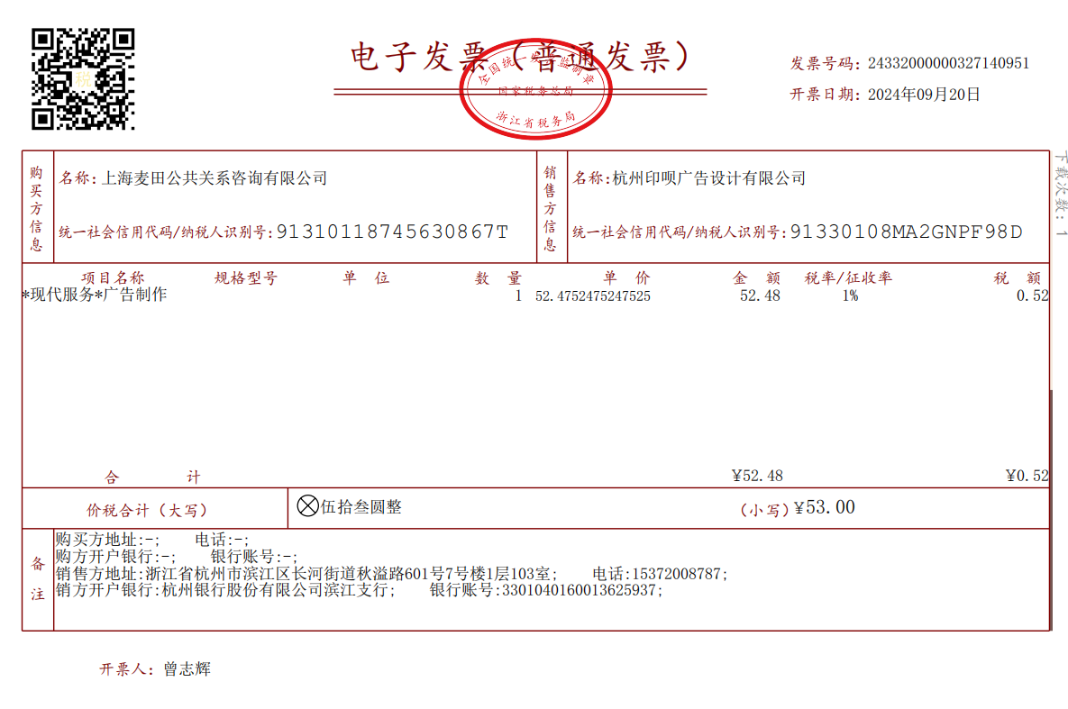

（杭州-印呗图文 2024/8/28 -1块kt板 40*60cm 1次 ）

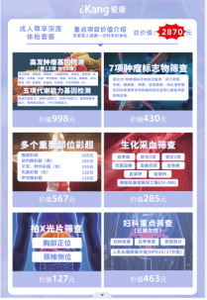- KT板示例
- 未能开发票项目明细，共计100元
- 1.KT板共4张，共计100元

（广州白云-广大图文 2024/8/30 -4块kt板 40*60cm 1次）

- 代替发票明细，共1张，共计389.67元
1.运输服务发票，共1张，共计389.67元。
